28º Domingo de Tiempo Ordinario
Boletín St. Frederic
Octubre 12, 2019

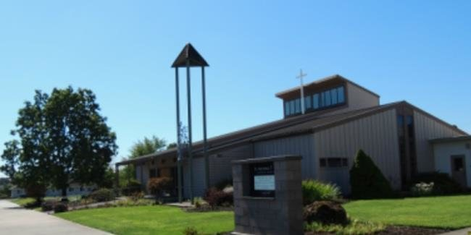
Teléfono 503-397-0148 • Fax 503-366-3870 stfred@comcast.net https://stfredericchurch.org HORAS de OFICINA Martes—Viernes 9:00 a.m.- 3:00 p.m.

Administración a Diario - RECONOCE A DIOS EN SUS MOMENTOS ORDINARIOS: Deja caer tus redes y se libre. Hay veces que desearía no tener obligaciones. Sería genial tomar la mano de mi esposa, subir al coche y conducir hacia la puesta de sol. A dónde íbamos no importaría tanto como el hecho de que no tendríamos ningún lugar donde teníamos que estar. No habría nada que tuviéramos que hacer. Sin billetes. Sin compromisos. No hay problemas. ¡Libertad! Sin embargo, la vida no funciona así. Cuando Jesús vino y pidió a algunos pescadores que dejaran sus redes y lo siguieran, hicieron justo eso. ¡Wow! De alguna manera, experimentaron la verdadera libertad. Eso es lo que Jesús nos ofrece a todos. Sin embargo, la verdadera libertad se ve muy diferente a mi escenario de sueño. Al vivir en la verdadera libertad que Jesús ofrece, hay cosas que debemos hacer y lugares a los que debemos ir. Esto se debe a que la libertad sólo existe en el seguimiento de la voluntad de Dios, no de la nuestra. Estamos llamados a ser llamados a entregarnos completamente a Dios sin reservas. Siempre tenemos la libertad de no responder pero esto puede complicar nuestras vidas aún más. El camino de Dios para nosotros nos pide que demos libremente de lo que se nos ha dado. Decir no a esa llamada significa que llevamos el peso de esos dones. Nunca debamos quedárnoslos. El camino de la voluntad de Dios puede parecer largo y sinuoso, pero es el que nos lleva a ese atardecer. Es el camino a la verdadera libertad. — Tracy Earl Welliver, MTS

Campana Capital 2017-2020 de St. Frederic Iglesia Católica:
No. de Promesas: 88
Promesa común: $3,211.45
Total prometido: $282,608.00
Total recibido: $201,433.30
Meta: $300,000.
Más/Menos: -$17,392.00
%:94.2
Dando En línea- Queridos feligreses, ¿Alguna vez has pensado en dar en línea? La donación en línea es una manera de dar. Cuando viaje, su donación seguirá llegando a la parroquia. Puede configurar la cantidad que desea dar en un horario que satisfaga sus necesidades. Nuestra parroquia aprecia enormemente a todos aquellos que eligieron dar de esta manera.

Llame a la oficina al 503-397-0148 y hable con el contador para obtener configuración en línea. Muchas gracias por todo su apoyo a nuestra parroquia y que Dios los bendiga. P. Nicolaus Marandu (Pastor)

St. Vincent de Paul está necesitando los siguientes artículos para la despensa de alimentos: Chili beans, salsa para espagueti, pasta seca y papel higiénico. Gracias!

Grupo Juvenil de Secundaria y High School- Este fin de semana la clase se reunirá el domingo de 6:00 a 8:00 p.m. Durante el Grupo Juvenil regular del 27 de octubre,

los jóvenes de la Escuela Secundaria recibirán el programa Llamados a Proteger ordenado por la Arquidiócesis. El programa está diseñado para proporcionar a los estudiantes habilidades de prevención del abuso que pueden utilizar prácticamente en cualquier lugar: escuela, hogar, deportes, banda, clubes, equipos y en todas las relaciones interpersonales. Verán un DVD, participarán en la discusión y participarán en actividades interactivas. Debido a que este programa está diseñado para aquellos en la Escuela Secundaria, usaremos el programa apropiado para la edad apropiada para la High School en una fecha posterior.

¡Gracias! ¡Gracias! ¡Gracias! Gracias a los maravillosos feligreses de St. Frederic por donar comida, tiempo, dinero en efectivo y artículos de subasta para el Festival de Otoño. ¡Todo el mundo puso horas duras y largas! Sé que todo el mundo tardo muchas horas en poner este evento. ¡Les agradezco mucho a todos y cada uno de ustedes que ayudaron de alguna manera! ¡No habríamos tenido un Festival exitoso sin la ayuda de todos! David Innocenti Fall Festival Chair

Dia Santo de Obligacion—Día de todos los Santos el 1 de noviembre, el Día de Todos los Santos es un Día Santo de la Obligación. Las misas serán a las 12:00 del mediodía y a las 7:00 p.m. Noviembre es un mes especial dedicado por la Iglesia para los fielmente difuntos. Los sobres están disponibles en el vestíbulo para aquellos que deseen solicitar una Misa. Por favor, no

coloque en la cesta de recogida. Las intenciones son $10.
Aniversario del Grupo del Rosario filipino El Grupo filipino del Rosario está desayunando después de la misa del 27 de octubre. Todos son bienvenidos, Donativo Voluntario Aceptado.

Gracias a COLUMBIA FUNERAL HOME AND CREMATION CENTER por poner un anuncio en nuestro boletín.

